Предмет: «Технология разработки программного обеспечения»
Тема: «Диаграммы последовательности и взаимодействия»
Теоретический материал
Диаграмма последовательностей (sequence diagram)
Только что мы познакомились с диаграммой объектов, которая показывает отношения между объектами в некоторый момент времени, т. е. предоставляет нам снимок состояния системы, являясь статической. Диаграмма же последовательностей отображает взаимодействие объектов в динамике. Что значит "в динамике"? Как раз с этим нам и предстоит разобраться.
В UML взаимодействие объектов понимается как обмен информацией между ними. При этом информация принимает вид сообщений. Кроме того, что сообщение несет какую-то информацию, оно некоторым образом также влияет на получателя. Как видим, в этом плане UML полностью соответствует основным принципам ООП, в соответствии с которыми информационное взаимодействие между объектами сводится к отправке и приему сообщений.
Диаграмма последовательностей относится к диаграммам взаимодействия UML, описывающим поведенческие аспекты системы, но рассматривает взаимодействие объектов во времени. Другими словами, диаграмма последовательностей отображает временные особенности передачи и приема сообщений объектами.
Искушенный читатель, возможно, скажет, что нечто подобное делает и диаграмма прецедентов. Да, действительно, диаграммы последовательностей можно (и нужно!) использовать для уточнения диаграмм прецедентов, более детального описания логики сценариев использования. Это отличное средство документирования проекта с точки зрения сценариев использования! Диаграммы последовательностей обычно содержат объекты, которые взаимодействуют в рамках сценария, сообщения, которыми они обмениваются, и возвращаемые результаты, связанные с сообщениями. Впрочем, часто возвращаемые результаты обозначают лишь в том случае, если это не очевидно из контекста.
Теперь о том, какие обозначения используются на диаграмме последовательностей. Как и ранее, объекты обозначаются прямоугольниками с подчеркнутыми именами (чтобы отличить их от классов), сообщения (вызовы методов) - линиями со стрелками, возвращаемые результаты - пунктирными линиями со стрелками. Прямоугольники на вертикальных линиях под каждым из объектов показывают "время жизни" (фокус) объектов. Впрочем, довольно часто их не изображают на диаграмме, все это зависит от индивидуального стиля проектирования.
Поскольку текст предыдущего абзаца, может быть, не слишком хорошо воспринимается на слух, да и лучше, как известно, "один раз увидеть, чем сто раз услышать", приведем пример диаграммы последовательностей (рисунок 1)
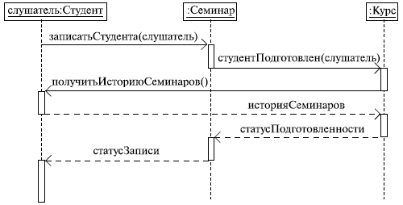
Рисунок 1 – пример диаграммы последовательности
Думаем, смысл диаграммы вполне понятен: студент хочет записаться на некий семинар, предлагаемый в рамках некоторого учебного курса. С этой целью проводится проверка подготовленности студента, для чего запрашивается список (история) семинаров курса, уже пройденных студентом (перейти к следующему семинару можно, лишь проработав материал предыдущих занятий - знакомая картина, не правда ли?). После получения истории семинаров объект класса "Слушатель" получает статус подготовленности, на основе которой студенту сообщается результат (статус) его попытки записи на семинар. Кстати, обратите внимание на вызов методов. Как видите, все просто (рисунок 2)!
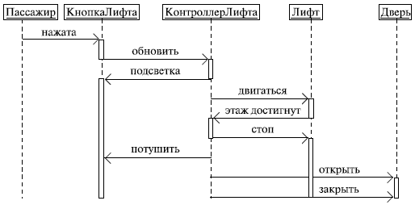
Рисунок 2 – еще один пример
А вот что описывает следующая диаграмма на рисунке 2 ,попробуйте догадаться самостоятельно.
Ну как, догадались? Конечно, это же работа обычного домового лифта! Кстати, посмотрите на имена объектов - видно, что это уже несколько иной стиль проектирования, чем в предыдущем примере. И наконец, еще один пример (рисунок 3)
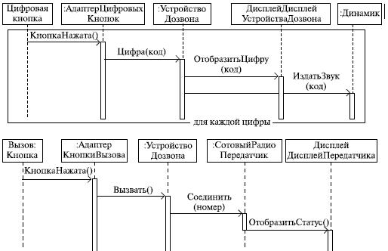
Рисунок 3 – последний пример
Узнаете свой мобильный?
Диаграмма взаимодействия (кооперации, collaboration diagram)
Диаграммы последовательностей - это отличное средство документирования поведения системы, детализации логики сценариев использования; но есть еще один способ - использовать диаграммы взаимодействия. Диаграмма взаимодействия показывает поток сообщений между объектами системы и основные ассоциации между ними и по сути, как уже было сказано выше, является альтернативой диаграммы последовательностей. Внимательный читатель, возможно, скажет, что диаграмма объектов делает то же самое, - и будет не прав. Диаграмма объектов показывает статику, некий снимок системы, связи между объектами в данный момент времени, диаграмма же взаимодействия, как и диаграмма последовательностей, показывает взаимодействие (извините за невольный каламбур) объектов во времени, т. е. в динамике.
Следует отметить, что использование диаграммы последовательностей или диаграммы взаимодействия - личный выбор каждого проектировщика и зависит от индивидуального стиля проектирования. Мы, например, чаще отдаем предпочтение диаграмме последовательностей. На обозначениях, применяемых на диаграмме взаимодействия, думаем, не стоит останавливаться подробно. Здесь все стандартно: объекты обозначаются прямоугольниками с подчеркнутыми именами (чтобы отличить их от классов, помните?), ассоциации между объектами указываются в виде соединяющих их линий, над ними может быть изображена стрелка с указанием названия сообщения и его порядкового номера.
Необходимость номера сообщения объясняется очень просто - в отличие от диаграммы последовательностей, время на диаграмме взаимодействия не показывается в виде отдельного измерения. Поэтому последовательность передачи сообщений можно указать только с помощью их нумерации. В этом и состоит вероятная причина пренебрежения этим видом диаграмм многими проектировщиками (рисунок 4).
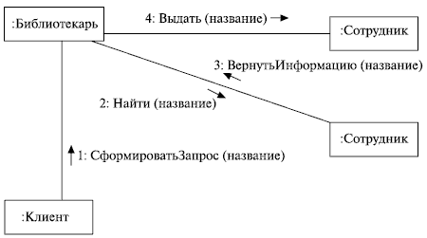
Рисунок 4 – пример диаграммы взаимодействия
Как видите, эта диаграмма описывает (очень грубо) работу персонала библиотеки по обслуживанию клиентов: библиотекарь получает заказ от клиента, поручает сотруднику найти информацию по нужной клиенту книге, а после получения данных поручает еще одному сотруднику выдать книгу клиенту. Разобрались? Тогда еще пример на рисунке 5.
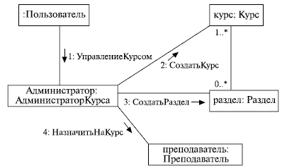
Рисунок 5 – еще один пример
Надеемся, что и эта диаграмма не смогла поставить вас в тупик. Скорее всего, она описывает процесс управления учебными курсами (очевидно, путем создания их из готовых модулей) для некоего учебного центра. Как видите, все просто !
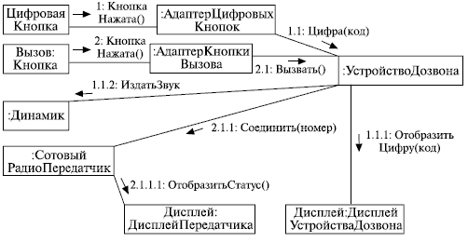
Рисунок 6 – пример работы мобильного телефона
Конечно же (рисунок 6)! Ведь это последний пример, который мы рассматривали, говоря о диаграммах последовательностей, - мобильный телефон! Как видим, это просто другая форма представления, к тому же, на наш взгляд, менее удобная. Впрочем, в команде могут работать различные люди, с различными предпочтениями и особенностями восприятия, так что какой вид диаграмм использовать для описания логики сценариев - диаграммы последовательностей или диаграммы кооперации - решать вам.

Домашнее задание
Нарисовать диаграмму последовательности для функции авторизации ( с выборкой из базы данных).
Результат скинуть на почту с названием по образцу — Предмет_Тема_датаОтправки.
В теме письма указать ФИО преподавателя.
Дата исполнения до следующей пары.

